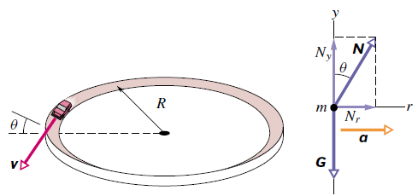
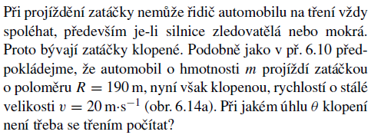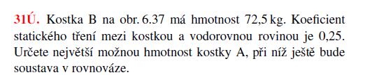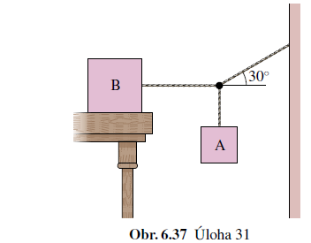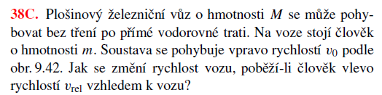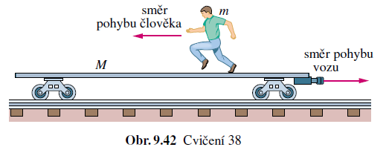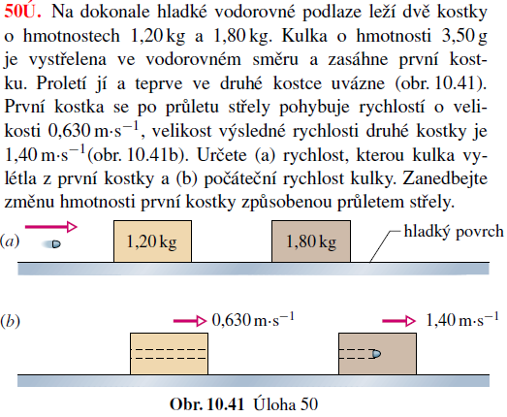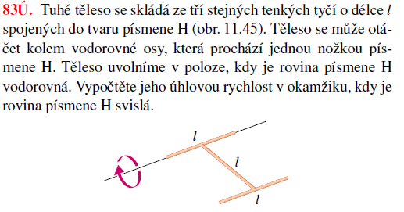 Uvažujte Zemi jako homogenní kouli o poloměru $R.$ Jestliže hodnota gravitačního zrychlení na jejím povrchu je $a_{g0},$ jaká hodnota $a_{g}$ bude naměřena na dně šachty v hloubce $h$? Nápověda: Využijte skutečnosti, že gravitační zrychlení v dutině homogenní kulové slupky je nulové ve všech bodech dutiny.

